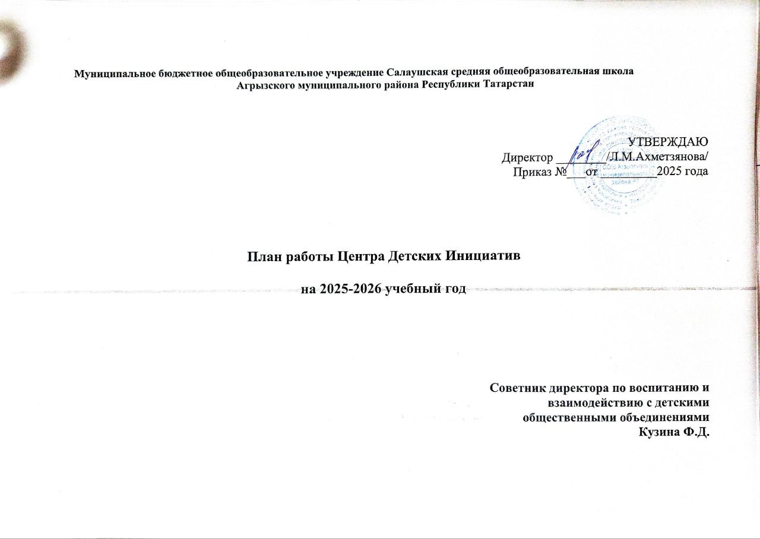
План деятельности ЦДИ на 2025-2026 учебный год разработан с учетом требований следующих нормативных документов:
- Конституция Российской Федерации от 12.12.1993 г.
- Федеральный закон от 29 декабря 2012 года № 273-ФЗ «Об образовании в Российской Федерации».
- Распоряжение Правительства Российской Федерации от 29 мая 2015 г. N 996-р г. Москва "Стратегия развития воспитания в Российской Федерации на период до 2025 года"
- Национальная доктрина образования в России.
- Концепция духовно-нравственного воспитания российских школьников.
- Конвенция ООН о правах ребенка от 20.11.1989 г.
- Федеральный Закон «Об основных гарантиях прав ребенка в РФ» от 24.07.1998 г № 124-ФЗ.
- Приказ Министерства образования и науки РФ «Об утверждении федерального государственного образовательного стандарта основного общего образования» (зарегистрирован Минюстом России 1 февраля 2011 г., регистрационный № 19644).
- Программа воспитания.
Цель ЦДИ - развитие и поддержка детской социальной инициативы через обучение школьников технологиям социального проектирования; создание условий для повышения проектной культуры; вовлечение детей и подростков в общественно полезную и значимую деятельность.
Задачи: 1) Обучить школьников основам и технологии социального проектирования.
- Привлечь участников программы и школьников к реализации социальных проектов в рамках добровольческих инициатив.
- Реализовать общественно-значимые проекты, разработанные участниками ЦДИ.

ЦДИ позволит ребёнку развить способности через систему ценностей объединения и возможность использования различных социальных ролей (лидер, организатор, исполнитель, участник, наблюдатель), находить оптимальное решение жизненных проблем в нестандартных ситуациях, быстро приспосабливаться к изменяющимся условиям жизни, делать адекватный выбор.
К основным направлениям деятельности ЦДИ относятся:
  - социальное взаимодействие,
  - социальное проектирование,
  - организаторская деятельность,
  - игровое взаимодействие,
  - волонтерская деятельность,
  - исследовательская деятельность.

Руководителем ЦДИ является –советник директора по воспитанию. План работы ЦДИ на 2025-2026 учебный год будет дополняться в течение года в соответствие с календарем дней единых действий Федерального государственного бюджетного учреждения «Российский детско- юношеский центр» и Российского движения детей и молодежи «Движение Первых» на 2025-2026 учебный год.

План работы
воспитательных, внеурочных и социокультурных мероприятий в центре детских инициатив

№ | Содержание деятельности | Ответственный | Срок исполнения
1. | Встреча с детским активом школы | Советник директора по воспитанию | Каждую неделю
2. | Оформление пространства ЦДИ | Советник директора по воспитанию | В течение года
3. | Заседание Штаба по воспитательной работе | Директор, ЗДВР, советник | 1 раз в месяц
4. | Занятия по плану внеурочной деятельности «Орлята России» | Учитель начальных классов | В течение года
5. | Работа школьной медиа-службы | Советник директора | В течение года
6. | Подготовка обучающихся к участию в проектах и конкурсах | Советник директора | В течение года
7. | Заседание ШУС | Советник директора | 1 раз в четверть
8. | Проведение занятий и мероприятий в рамках проекта  «Эколята» | Педагог дополнительного образования, советник директора | В течение года
9. | Проведение занятий и мероприятий в рамках программы  «Юнармия» | Руководитель юнармейского отряда  «Патриоты» Учитель ОБЖ | В течение года
10. | Работа с активом классов | Советник директора | в течение года
11. | Работа с активом обучающихся школьной медиа службы | Советник директора | В течение года
12. | Проведение акций (по Плану Министерства образования и науки Республики Татарстан) | Советник директора, педагог организатор | В течение года
13. | Встреча с участниками школьного волонтерского движения | Советник директора педагог организатор | 1 раз в неделю
14. | Проведение мероприятий по инициативе обучающихся | Советник директора педагог организатор | В течение года

СЕНТЯБРЬ

№ | Сроки реализации | Содержание деятельности | Целевая категория | Цель деятельности | Соисполнители | Отметка о выполнении
1 | 03.09.2025 | Встреча с активом школы | Обучающиеся | Установление контакта с активом школы | Советник по воспитанию Руководители «Движения  Первых» и «Орлята России»
2 | 03.09.2025 | Мероприятия ко Дню борьбы с терроризмом | Участники  образовательных отношений | Сохранение памяти о погибших в ходе контртеррористических  операций | классные руководители, ученический актив, советник по воспитанию
3 | 06.09.2025 | Проведение мероприятий ко Дню грамотности | Участники  образовательных отношений | Привлечение внимания к  вопросам грамотности и доступности образования | классные руководители,  родительский актив Советник по воспитанию
4 | 27.09.2025 | Организация мероприятия в рамках ДЕД: День работника дошкольного  образования | Участники  образовательных отношений | Знакомство с профессией работника дошкольного  образования, профориентация | Советник по воспитанию, классные руководители

ОКТЯБРЬ

№ | Сроки реализации | Содержание деятельности | Целевая категория | Цель деятельности | Соисполнители | Отметка о выполнении
1 | 03.10. 2025 | Организация мероприятий в рамках ДЕД к Международному дню учителя. | Участники  образовательных отношений | Формирование ценностного отношения к труду педагога, профориентация | классные руководители, ученический актив Советник по воспитанию, Руководители  «Движения Первых» и  «Орлята России»
2 | 04.04.2025 | Организация мероприятия в рамках ДЕД: День защиты животных | Участники  образовательных отношений | Формирование бережного отношения к природе | Советник по воспитанию
3 | 06.10- 17.10  2025 | Акция «Отцам Защитникам Родины» сбор гуманитарной помощи участникам СВО | Участники  образовательных отношений | Формирование и  закрепление у учащихся чувства патриотизма,  гражданской позиции. | Администрация, Советник по воспитанию , классные руководители
4 | 14-17.10.  2025 | Мастер класс «Открытка для папы» | Участники  образовательных отношений | Формирование семейных традиций, актуализация  ценности семьи | Советник по воспитанию, классные руководители,  ученический актив
5 | 20.10-23.10  2025 | Посвящение в «Орлята России» | Участники  образовательных отношений | Формирование и  закрепление у учащихся чувства патриотизма,  гражданской позиции. | Советник по воспитанию классные руководители ученический актив, руководитель «Орлята  России»
6 | 21-28.10.  2025 | Организация мероприятия в рамках ДЕД : «Международный день  школьных библиотек» | Участники  образовательных отношений | Формирование ценностного отношения к чтению книг  профориентация | Советник по воспитанию, классные руководители,

НОЯБРЬ

№ | Сроки реализации | Содержание деятельности | Целевая категория | Цель деятельности | Соисполнители | Отметка о выполнении
1 | 04.11. 2025 | Организация мероприятия в рамках ДЕД: День народного единства | Обучающиеся | Формирование  гражданской идентичности | Советник по воспитанию , классные руководители
2 | 12.11. 2025 | Всероссийская акция «Синичкин день» | Участники  образовательных отношений | Формировать у детей  представления о зимующих птицах, их внешнем виде, повадках, условиях  проживания зимой | Советник по воспитанию , классные руководители ученический актив, руководитель «Орлята  России»
3 | 20.11. 2025 | Урок мужества «День начала Нюрнбергского процесса» | Участники  образовательных отношений | Формирование  представлений о системе международного военного  права и его значении | Советник по воспитанию , классные руководители ученический актив
4 | 20-28.11.  2025 | Организация мероприятия в рамках ДЕД: День Матери | Участники  образовательных отношений | Формирование семейных традиций, актуализация  ценности семьи | Советник по воспитанию , классные руководители  ученический актив
5 | 28.11. 2025 | Организация мероприятия в рамках ДЕД: День государственного герба РФ | Обучающиеся | Формирование  гражданской идентичности | Советник по воспитанию , классные руководители

ДЕКАБРЬ

№ | Сроки реализации | Содержание деятельности | Целевая категория | Цель деятельности | Соисполнители | Отметка о выполнении
1 | 01.12. 2025 | Акция «Красная ленточка» ко Дню борьбы со СПИДом | Обучающиеся | Привлечь внимание школьников к проблеме СПИДа | Советник по воспитанию  , классные руководители ученический актив, педагог-организатор ОБЗР, руководитель  «Движения Первых»
2 | 05.12. 2025 | Организация мероприятия в рамках ДЕД: День Волонтера. | Участники  образовательных отношений | Привлечение обучающихся к работе в волонтерском  объединении | Советник по воспитанию, классные руководители  ученический актив
3 | 09-10.12.  2025 | Организация мероприятия в рамках ДЕД:День Героев Отечества | Участники  образовательных отношений | Воспитание чувства патриотизма,  гражданственности, гордости и уважения к  историческому прошлому Родины | Администрация,  классные руководители ученический актив,
4 | 12.12. 2025 | Всероссийская акция "Конституционный диктант" | Участники  образовательных отношений | Формирование гражданской идентичности | Администрация,  классные руководители
5 | 15-29.12.  2025 | Организация мероприятия в рамках празднования Нового года | Участники  образовательных отношений | Формирование ценности к российским традициям | Администрация, Советник по воспитанию  , классные руководители ученический актив

ЯНВАРЬ

№ | Сроки реализации | Содержание деятельности | Целевая категория | Цель деятельности | Соисполнители | Отметка о выполнении
1 | 09.01.2026 | Организация мероприятия в рамках ДЕД: День заповедников и  национальных парков России | Участники  образовательных отношений | Привить бережное отношение к природе | Советник по воспитанию  , классные руководители ученический актив
3 | 23.01.2026 | Организация мероприятия в рамках ДЕД День российского студенчества  Организация мероприятия в рамках ДЕД Международный день без интернета | Участники  образовательных отношений | Воспитывать любовь к  традициям русского народа и его культуре | Советник по  воспитанию, классные руководители,  родительский актив, руководитель  «Движения Первых»
4 | 27.01.2026 | Организация мероприятия в рамках ДЕД: День снятия блокады города Ленинграда | Участники  образовательных отношений | Сформировать у учащихся представление о мужестве,  героизме народа Советского союза | Администрация,  Советник по  воспитанию , классные руководители
5 | 27.01.2026 | Организация мероприятия в рамках ДЕД: День памяти жертв Холокоста | Участники  образовательных отношений | Сформировать у учащихся представление о мужестве,  героизме народа Советского союза | Администрация,  Советник по  воспитанию , классные руководители

ФЕВРАЛЬ

№ | Сроки реализации | Содержание деятельности | Целевая категория | Цель деятельности | Соисполнители | Отметка о выполнении
1 | 02.02.2026 | Организация мероприятия в рамках ДЕД: День разгрома советскими войсками немецко-фашистких войск  в Сталининградской битве | Участники  образовательных отношений | Сформировать у учащихся представление о мужестве, героизме народа Советского  союза | Советник по  воспитанию , классные руководители
3 | 13.02.2026 | Организация мероприятия в рамках ДЕД: День памяти воинов-  интернационалистов в России | Участники  образовательных отношений | Воспитывать уважение к подвигу воинов –  интернационалистов | Советник по воспитанию классные руководители
4 | 17.02.-20.02.  2026 | Организация мероприятия в рамках ДЕД: Международный день родного языка | Участники  образовательных отношений | Популяризация русского языка | Советник по  воспитанию, классные руководители,  ученический актив
5 | 10.02.-20.02  2026 | Организация мероприятия в рамках ДЕД: День защитника Отечества Участие в региональной акции по сбору гуманитарной помощи бойцам  СВО «Отцам – защитникам Родины» | Участники  образовательных отношений | Формирование ценностного отношения к истории  страны, её героическому прошлому и настоящему. | Администрация,  Советник по  воспитанию, классные  руководители, ученический актив

МАРТ

№ | Сроки реализации | Содержание деятельности | Целевая категория | Цель деятельности | Соисполнители | Отметка о выполнении
1 | 02.03.-07.03  2026 | Организация мероприятия в рамках ДЕД: Международный женский день | Участники  образовательных отношений | Формировать доброе, отзывчивое отношение к матерям, бабушкам и всем женщинам | Администрация, Советник по воспитанию  , классные руководители, ученический актив, Руководители «Движения Первых» и «Орлята  России»
3 | 18.03.2026 | Организация мероприятия в рамках ДЕД: День воссоединения Крыма с Россией | Участники  образовательных отношений | Формирование ценностного отношения к истории  страны, | Администрация,  Советник по  воспитанию, классные руководители,  родительский актив
 | 21.03.2026 | Организация мероприятия в рамках ДЕД: Всемирный день поэзии | Участники  образовательных отношений | Популяризация русского языка | Советник по  воспитанию , классные руководители
4 | 27.03.2026 | Всемирный день театра, 250 лет со дня основания Государственного академического Большого театра России | Участники  образовательных отношений | Дать элементарные  представления о театре и  правилах поведения в театре | Советник по  воспитанию , классные руководители

АПРЕЛЬ

№ | Сроки реализации | Содержание деятельности | Целевая категория | Цель деятельности | Соисполнители | Отметка о выполнении
1 | 07.04.2026 | Организация мероприятия в рамках ДЕД: Всемирный день здоровья | Участники  образовательных отношений | Изменение ценностного отношения обучающихся к  вредным привычкам | Советник по воспитанию  , классные руководители ученический актив
2 | 12.04.2026 | Организация мероприятия в рамках ДЕД: Всемирный день авиации и  космонавтики | Участники  образовательных отношений | Расширить знания обучающихся об истории освоения космоса и первых  космических полётах. | Советник по воспитанию  , классные руководители, ученический актив
4 | 17.04.2026 | Организация мероприятия в рамках ДЕД: День памяти о геноциде советского народа | Участники  образовательных отношений | Формирование ценностного отношения к истории  страны, её героическому  прошлому и настоящему. | Советник по воспитанию  , классные руководители Ученический актив
6 | 21.04.2026 –  28.04.2026 | Школьная экологическая  акция(субботники) | Участники  образовательных отношений | Формировать гуманное отношение к природе | классные руководители Ученический актив

МАЙ

№ | Сроки реализации | Содержание деятельности | Целевая категория | Цель деятельности | Соисполнители | Отметка о выполнении
1 | 01.05.2026 | Организация мероприятия в рамках ДЕД: Праздник Весны и Труда | Обучающиеся | Обогащать знания детей о  празднике весны и труда, как общественном событии России. | Советник по воспитанию  классные руководители ученический актив, руководители  «Движения Первых» и  «Орлята России»
2 | 02.05 – 09.05.  2026 | Организация мероприятий в рамках ДЕД: День Победы | Участники  образовательных отношений | Создание атмосферы одного из самых важных праздников в России - Дня Победы Формирование патриотизма и чувства гордости за подвиг народа | Администрация, советник по воспитанию  классные руководители, родительский актив ученический актив, руководители «Движения  Первых» и «Орлята России»
3 | 18.05.2026 | Организация мероприятия в рамках ДЕД: Международный день музеев | Участники  образовательных отношений | Знакомство со школьным музеем | Администрация, советник по воспитанию  классные руководители,
4 | 24.05.2026 | Организация мероприятия в рамках ДЕД: «День славянской  письменности и культуры» | Участники  образовательных отношений | познакомить учащихся с истоками русской  письменности, прививать детям любовь к родному слову, отечественной  истории. | Администрация,  классные руководители
5 | 12.05.-  24.05.2026 | Подготовка и проведение  мероприятий в рамках празднования Последнего Звонка | Участники  образовательных отношений | Создание атмосферы праздника | Администрация, советник по воспитанию  классные руководители ученический актив

